ICS | 67.250
CCS | A82
团体标准
T/XXX XXXX—XXXX

绿色设计产品评价技术规范 爪式旋开盖

Technical specification for green-design product assessment—Twist-off caps

XXXX - XX - XX发布
XXXX - XX - XX实施
发布

绿色设计产品评价技术规范 爪式旋开盖
  - 范围
本文件规定了爪式旋开盖的绿色设计的术语和定义、评价要求、产品生命周期评价报告编制方法、评价方法。
本文件适用于爪式旋开盖绿色设计产品评价。
  - 规范性引用文件
下列文件中的内容通过文中的规范性引用而构成本文件必不可少的条款。其中，注日期的引用文件，仅该日期对应的版本适用于本文件；不注日期的引用文件，其最新版本（包括所有的修改单）适用于本文件。
GB/T 2589 综合能耗计算通则
GB 4806.7 食品安全国家标准 食品接触用塑料材料及制品
GB 4806.9 食品安全国家标准 食品接触用金属材料及制品
GB 4806.10 食品安全国家标准 食品接触用涂料及涂层
GB 9685 食品安全国家标准 食品接触材料及制品用添加剂使用标准
GB 16297 大气污染物综合排放标准
GB 17167 用能单位能源计量器具配备和管理通则
GB/T 19001 质量管理体系 要求
GB/T 20862 产品可回收利用率计算方法导则
GB/T 22000 食品安全管理体系 食品链中各类组织的要求
GB/T 23331 能源管理体系 要求
GB/T 24001 环境管理体系 要求及使用指南
GB/T 29335 爪式旋开盖
GB 31603 食品安全国家标准 食品接触材料及制品生产通用卫生规范
GB/T 32161 生态设计产品评价通则
GB/T 33761 绿色产品评价通则
GB/T 45001 职业健康安全管理体系 要求及使用指南
  - 术语和定义
GB/T 32161和GB/T33761界定的以及下列术语和定义适用于本文件。

绿色设计 green-design
生态设计 eco-design
按照全生命周期的理念，在产品设计开发阶段系统考虑原材料选用、生产、销售、使用、回收、处理等各个环节对资源环境造成的影响，力求产品在全生命周期中最大限度降低资源消耗、尽可能少用或不用含有有害物质的原材料，减少污染物产生和排放，从而实现环境保护的活动。

绿色设计产品 green-design products
生态设计产品 eco-design products
符合绿色设计理念和评价要求的产品。

评价指标基准值 reference value of assessment indicator
为评价绿色产品而设定的指标参照值。

爪式旋开盖 twist-off cap
由镀锡（铬）薄钢板制成，采用多爪形式，随直径大小而适应调整，内底面有密封胶垫的盖，可实现多次封装使用。
  - 评价要求
    - 基本要求
      - 产品生产企业的污染物排放状况，应符合相关环境保护法律法规，达到国家或地方污染物排放标准的要求，近三年无重大质量、安全和环境污染事故。
      - 生产企业的污染物总量控制，应达到国家和地方污染物排放总量控制指标。
      - 产品质量、安全、卫生性能以及节能降耗和综合利用水平，应达到国家标准、行业标准的相关要求。
      - 宜采用国家鼓励的先进技术工艺，不得使用国家或有关部门发布的淘汰或禁止的技术、工艺、装备及相关物质。
      - 生产企业应按照GB/T 24001、GB/T 23331、GB/T 19001、GB/T 22000和GB/T 45001分别建立并运行环境管理体系、能源管理体系、质量管理体系、食品安全管理体系和职业健康安全管理体系。
      - 生产企业应按照GB 17167配备能源计量器具，并根据环保法律法规和标准要求配备污染物检测或在线监控设备。
      - 生产过程应符合GB 31603，爪式旋开盖产品应符合GB/T 29335、GB 4806.7、GB 4806.9、GB 4806.10与GB 9685的要求。
    - 评价指标要求
指标体系由一级指标和二级指标组成。一级指标包括资源属性指标、能源属性指标、环境属性指标和品质属性指标。
爪式旋开盖产品的评价指标要求见表1。
- 爪式旋开盖产品评价指标
一级指标 | 二级指标 |  | 单位 | 基准值 | 判定依据
资源属性 | 单位产品主要原材料消耗量 | 镀锡或镀铬薄钢板 | t/t | ≤1.28 | 依据GB/T 32161、GB/T 33761等相关标准
 |  | 密封胶 |  | ≤0.3
能源属性 | 单位产品综合能耗 |  | kgce/t | ≤230 | 依据GB/T 2589计算单位产品综合能耗
环境属性 | 是否安装废气处理装置 |  | / | 是 | 现场检查
 | 污染物排放 | 非甲烷总烃 | kg/t | 1.09 | 依据GB 16297提供检测报告
 |  | SO₂ | kg/t | 0.12
 |  | NO_{x} | kg/t | 0.54
 |  | 颗粒物 | kg/t | 0.07
品质属性 | 产品使用性能 | 产品各部件耐杀菌性 | - | 合格 | 依据GB/T 29335提供检测报告
 |  | 产品各部件耐腐蚀性 | - | 合格
 |  | 产品各部件抗酸性 | - | 合格
 |  | 产品各部件抗硫性 | - | 合格
 |  | 产品各部件抗油性 | - | 合格
 |  | 产品各部件抗盐性 | - | 合格
 |  | 爪式旋开盖开启扭力矩 | - | 合格
 | 食品接触要求 | 双酚A迁移指标 | mg/kg | ≤0.6 | 依据GB 4806.10提供检测报告
 |  | 游离酚迁移指标 | mg/kg | ≤3
 |  | 甲醛迁移指标 | mg/kg | ≤15
 |  | 铬（Cd）迁移指标 | mg/kg | ≤2.0 | 依据GB 4806.9提供检测报告
    - 检验方法和指标计算方法
爪式旋开盖绿色设计产品的各项评价指标的计算方法或检测方法，应优先采用已有的国家和行业标准。具体见附录A。
  - 产品生命周期评价报告编制方法
    - 方法
依据附录B中爪式旋开盖绿色设计产品生命周期评价方法编制生命周期评价报告。
    - 报告内容框架
      - 基本信息
报告应提供报告信息、申请者信息、评估对象信息、采用的标准信息等基本信息，其中报告信息包括报告编号、编制人员、审核人员、发布日期等，申请者信息包括公司全称、组织机构代码、地址、联系人、联系方式等。
在报告中应标注爪式旋开盖产品的主要技术参数，包括物理形态、生产厂家、使用说明等。产品重量、包装的大小和材质也应在生命周期评价报告中阐明。
      - 符合性评价
报告中应提供对基本要求和评价指标要求的符合性情况，并提供所有评价指标改进情况的说明。
      - 爪式旋开盖产品生命周期评价
        - 评价对象及工具
报告中应详细描述评估的对象、功能单位和产品主要功能，提供产品的材料构成及主要技术参数表，绘制并说明产品的系统边界，披露所使用的软件工具。
        - 生命周期清单分析
报告中应说明所包含的生命周期阶段，说明每个阶段所包含的各项消耗与排放清单数据、以及生命周期模型所使用的背景数据，涉及到副产品分配的情况应说明分配方法和分配系数。
        - 生命周期影响评价
报告中应提供产品生命周期各阶段的不同影响类型的特征值，并对不同影响类型在各生命周期阶段的分布情况进行比较分析。
        - 绿色设计改进方案
在分析指标的符合性评价结果以及生命周期评价结果的基础上，突出爪式旋开盖产品绿色设计改进的具体方案。
        - 评价报告主要结论
应说明该爪式旋开盖产品对评价指标的符合性结论、生命周期评价结果、提出的改进方案，并根据评价结论初步判断该产品是否为绿色设计产品。
        - 附件
报告中应在附件中提供：
1）产品原始包装图；
2）产品生产材料清单；
3）产品工艺表（产品生产工艺过程等）；
4）各单元过程的数据收集表；
5）其他。
  - 评价方法
同时满足以下条件的爪式旋开盖产品可称为绿色设计产品：
1）满足基本要求（见4.1）和评价指标要求（见4.2），并提供相关符合性证明文件；
2）开展产品生命周期评价，并按第5章及附录B的方法提供爪式旋开盖产品生命周期评价报告。

（规范性）
检测方法和指标计算方法
  - 单位产品综合能耗
每生产1 t爪式旋开盖产品的全过程中，生产系统和辅助系统实际消耗的各种能源实物量按GB/T 2589分别折算为一次能源后的总和，其中电力折算标煤系数按当量值计，按式（A.1）计算：
$E=\frac{\sum_{i=1}^{n}{\left(e_{i}×p_{i}\right)}}{Q}$……………………………. （A.1）
式中：
E ——单位产品综合能耗（折合标准煤计算），单位为千克标准煤每吨（kgce/t）；
e_{i} ——在一定的计量时间内（一般为一年），生产和服务活动中消耗的第i种能源实物量，单位为千克（kg）；
p_{i} ——第i种能源的折算系数，以能量的当量值折算；
Q ——同一计量时间内（一般为一年），爪式旋开盖的产量，单位为吨（t）。
  - 单位产品VOCs产生量
单位产品VOCs产生量是指在一定计量时间（一般为一年）内，生产单位产品产生的VOCs的量，在本厂废气处理站入口处测定，按公式（A.2）计算：
$N_{v}=\frac{N×V_{c}}{Q}$……………………………… (A.2)
式中：
N_{v} ——单位产品（爪式旋开盖）VOCs产生量，单位为克每平方米（g/m²）；
N ——在一定计量时间（一般为一年）内，各生产环节VOCs产生浓度实测加权值，单位为毫克每升（mg/L）；
V_{c} ——同一计量时间内，生产产品的废气产生量，单位为立方米（m³）；
Q ——同一计量时间内，合格产品的产量，单位为平方米（m²）。

（规范性）
爪式旋开盖产品生命周期评价方法
  - 目的与范围定义
    - 评价目的
通过调查爪式旋开盖产品的原料、运输保存、产品生产到产品出售的生命周期过程中各项消耗与排放等数据，量化分析爪式旋开盖产品的环境影响，为产品绿色设计、工艺技术改进、产品环境声明和标识等提供数据支持。
    - 评价范围
      - 功能单位与基准流
功能单位定义为1吨爪式旋开盖产品。
      - 系统边界
本规范界定的爪式旋开盖产品生命周期系统边界参见图B.1，主要包括原辅料开采运输阶段和产品生产阶段。
1）原辅料开采运输阶段
主要包括原料采购运输及其他辅料能源的采购运输，获得原辅料。
2）产品生产阶段
爪式旋开盖产品种类较多，主要生产工序为冲压、注胶、烘干。
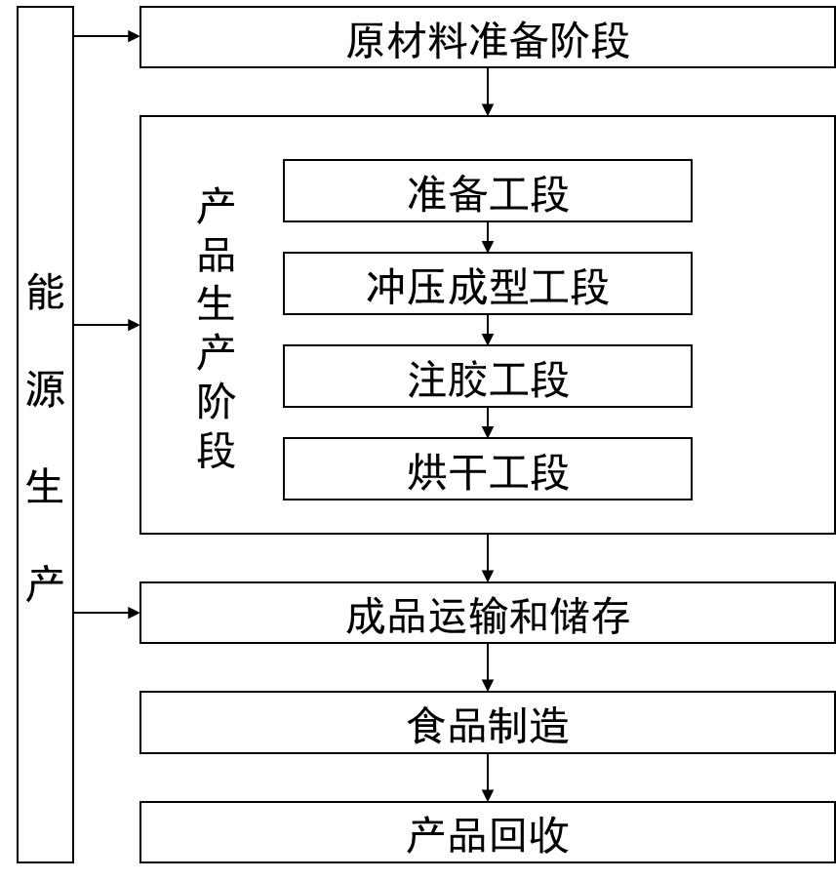
图 B.1 爪式旋开盖生命周期评价系统边界
      - 取舍原则
爪式旋开盖产品生命周期各环节按照附录C的要求收集和整理数据。与附录C所列各项消耗和排放有差异时，应按照实际情况填写，并说明发生差异的原因。
附录C中各表列出的数据条目使用的取舍原则如下：
a）所有能源的输入均列出；
b）所有主要原料输入均列出；
c）辅料质量小于产品质量1%的项目输入可忽略，但总忽略的重量不应超过产品重量的5%；
d）已有法规、标准、文件要求监测的大气、水体、土壤的各种排放均列出；
e）小于固体废弃物排放总量1%的一般性固体废弃物可忽略；
f）道路与厂房的基础设施、各工序的设备、厂房内人员及生活设施的消耗和排放，均忽略。
  - 生命周期清单分析
    - 数据收集
爪式旋开盖产品生命周期清单分析应根据产品包含的生产过程，从附录C中选择对应单元过程的数据收集表进行数据的收集和整理。主要包括现场数据的收集和背景数据的选择。
      - 现场数据收集
现场数据来自于参评企业及其主要原料供应商的实际生产过程，一方面包含各单元过程的单位产品的原料/能源/资源的消耗量，另一方面涵盖环保法规、行业标准、环境监测报告和环境影响评价报告等所要求监测的大气和水体的各种污染物排放量和温室气体排放量（数据同样需要转换为单位产品对应的排放量）。所有现场数据的来源和算法均应明确地说明。
      - 背景数据选择
能源、资源和原辅料的上游生产数据（背景数据）应优先采用来自上游供应商提供的数据，如上游原料的生命周期评价（LCA）报告数据，尤其是重要的原辅料。如果上游供应商不能提供，则应采用相关的爪式旋开盖行业背景数据库。如果仍未找到所需背景数据，可采用公开的LCA数据库或文献数据。所有背景数据来源均应明确地说明。
    - 建模与计算
产品生命周期各单元过程数据清单整理完成，可使用LCA软件工具建立产品生命周期模型，并计算分析。
  - 生命周期影响评价指标
基于本规范规定的上述数据收集范围，结合背景数据，可以建立产品LCA模型并计算得到产品的各种资源环境评价指标结果。企业、第三方机构可考虑目标市场、客户、相关方的要求和所关注的环境问题，选择相应的评价指标。
根据爪式旋开盖产品生产的具体情况，LCA报告应至少提供产品生命周期能耗、水耗、化学需氧量、氨氮、挥发性有机物等清单结果，并提供相应的LCA评价指标，包括初级能源消耗、不可再生资源消耗、水资源消耗、气候变化、富营养化和人体健康危害等指标。
  - 生命周期解释
    - 数据质量评估
1）模型完整性：按照实际生产过程以及发生的各项消耗与排放，对照检查附表C所列单元过程和清单数据表是否有缺失或多余的过程、消耗和排放。如有缺失或多余，可根据取舍规则进行增删，并应明确陈述。
2）主要消耗与排放的准确性：对报告LCA结果（即所选环境影响评价指标）贡献较大的主要消耗与排放（例如＞1%），应说明其算法与数据来源。
3）主要消耗的上游背景过程数据的匹配度：对于主要消耗而言，如果上游背景过程数据并非代表原产地国家、相同生产技术、或非近年数据，而是以其他国家、其他技术的数据作为代替，应明确陈述。
4）根据上述质量评估方法发现数据质量不符合要求时，应通过进一步企业调研、资料收集等方法不断迭代不符合要求数据，最终使数据质量满足上述要求。
    - 改进潜力分析与改进方案确定
通过对爪式旋开盖产品进行生命周期评价，罗列对生命周期影响类型贡献较大的原料、能源、资源和排入大气、水体、土壤的污染物，或对生命周期影响类型贡献较大的单元过程，结合爪式旋开盖产品生命周期过程的技术特点，分析各单元过程中可减少或替代的物料消耗、可减排的污染物，总结在各单元过程中改进潜力最高的物料消耗、污染物排放的情况。
根据对改进潜力分析结果，提出有针对性的改进建议，考虑改进建议的可行性和评价目的确定改进方案。

（资料性附录）
生命周期现场数据收集清单表（示例）
表C.1 爪式旋开盖生产过程数据收集表
制表日期 |  |  | 制表人：
单元过程名称：爪式旋开盖生产过程
1.产品产出
产品类型 | 单位 | 数量 | 数据来源 | 备注
爪式旋开盖
2.原料消耗
原料类型 | 单位 | 数量 | 数据来源 | 备注
镀锡或镀铬薄钢板
密封胶
……
3.原料运输
原料类型 | 原料产地 | 运输方式/距离 | 数据来源 | 备注
镀锡或镀铬薄钢板
密封胶
……
4.能源消耗
能源类型 | 单位 | 数量 | 数据来源 | 备注
电
……
5.排放到空气
排放种类 | 单位 | 数量 | 数据来源 | 备注
非甲烷总烃
二氧化硫
氮氧化物
颗粒物
……
6.固体废弃物
排放种类 | 单位 | 数量 | 数据来源 | 备注
废铁
……

